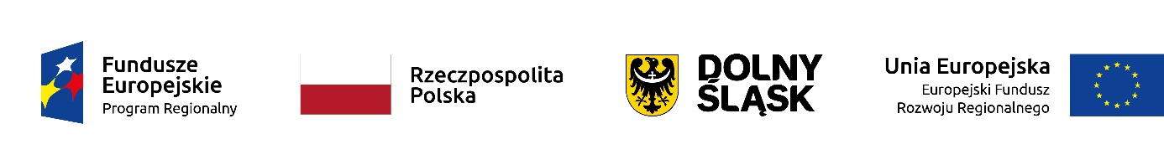

Gmina Wrocław, Plac Nowy Targ 1-8, 50-141 Wrocław

w imieniu której działają

Wrocławskie Mieszkania Sp. z o.o., ul. Namysłowska 8, 50-304 Wrocław

Dotyczy postępowania w trybie przetargu nieograniczonego
w procedurze powyżej 5.350.000 euro:

Wykonanie instalacji centralnego ogrzewania i ciepłej wody użytkowej zasilanej z indywidualnych kotłów gazowych, przebudowa instalacji gazu, wentylacji, wymiany instalacji sanitarnych w budynkach mieszkalnych przy ul. B. Krzywoustego 297, 298, 299, 300 we Wrocławiu.
znak postępowania: WM/SZP/PN/92/2020/G

Projekt dofinansowany ze środków Europejskiego Funduszu Rozwoju Regionalnego i budżetu państwa pn. „Ograniczenie emisji kominowej w zasobie mieszkaniowym Gminy Wrocław poprzez likwidację węglowych źródeł ciepła –Etap 2 – budynki przy ul. Krzywoustego 297,298,299,300 planowanych do dofinansowania ze środków Europejskiego Funduszu Rozwoju Regionalnego w ramach Regionalnego Programu Operacyjnego Województwa Dolnośląskiego 2014-2020
Oś priorytetowa 3, Gospodarka niskoemisyjna,
Działanie 3.3 „Efektywność energetyczna w budynkach użyteczności publicznej i sektorze mieszkaniowym”,
Poddziałanie 3.3.2 ZIT WrOF „Efektywność energetyczna w budynkach użyteczności publicznej i sektorze mieszkaniowym -ZIT WrOF”
Typ 3.3 e Modernizacja systemów grzewczych i odnawialne źródła energii - projekty dotyczące zwalczania emisji kominowej – projekty niegrantowe”.

Zamawiający informuje, że postępowanie prowadzone jest na stronie internetowej, tj. na platformie przetargowej:
https://wm-wroc.logintrade.net/rejestracja/ustawowe.html

